**VERDENS BRODERIDAGEN 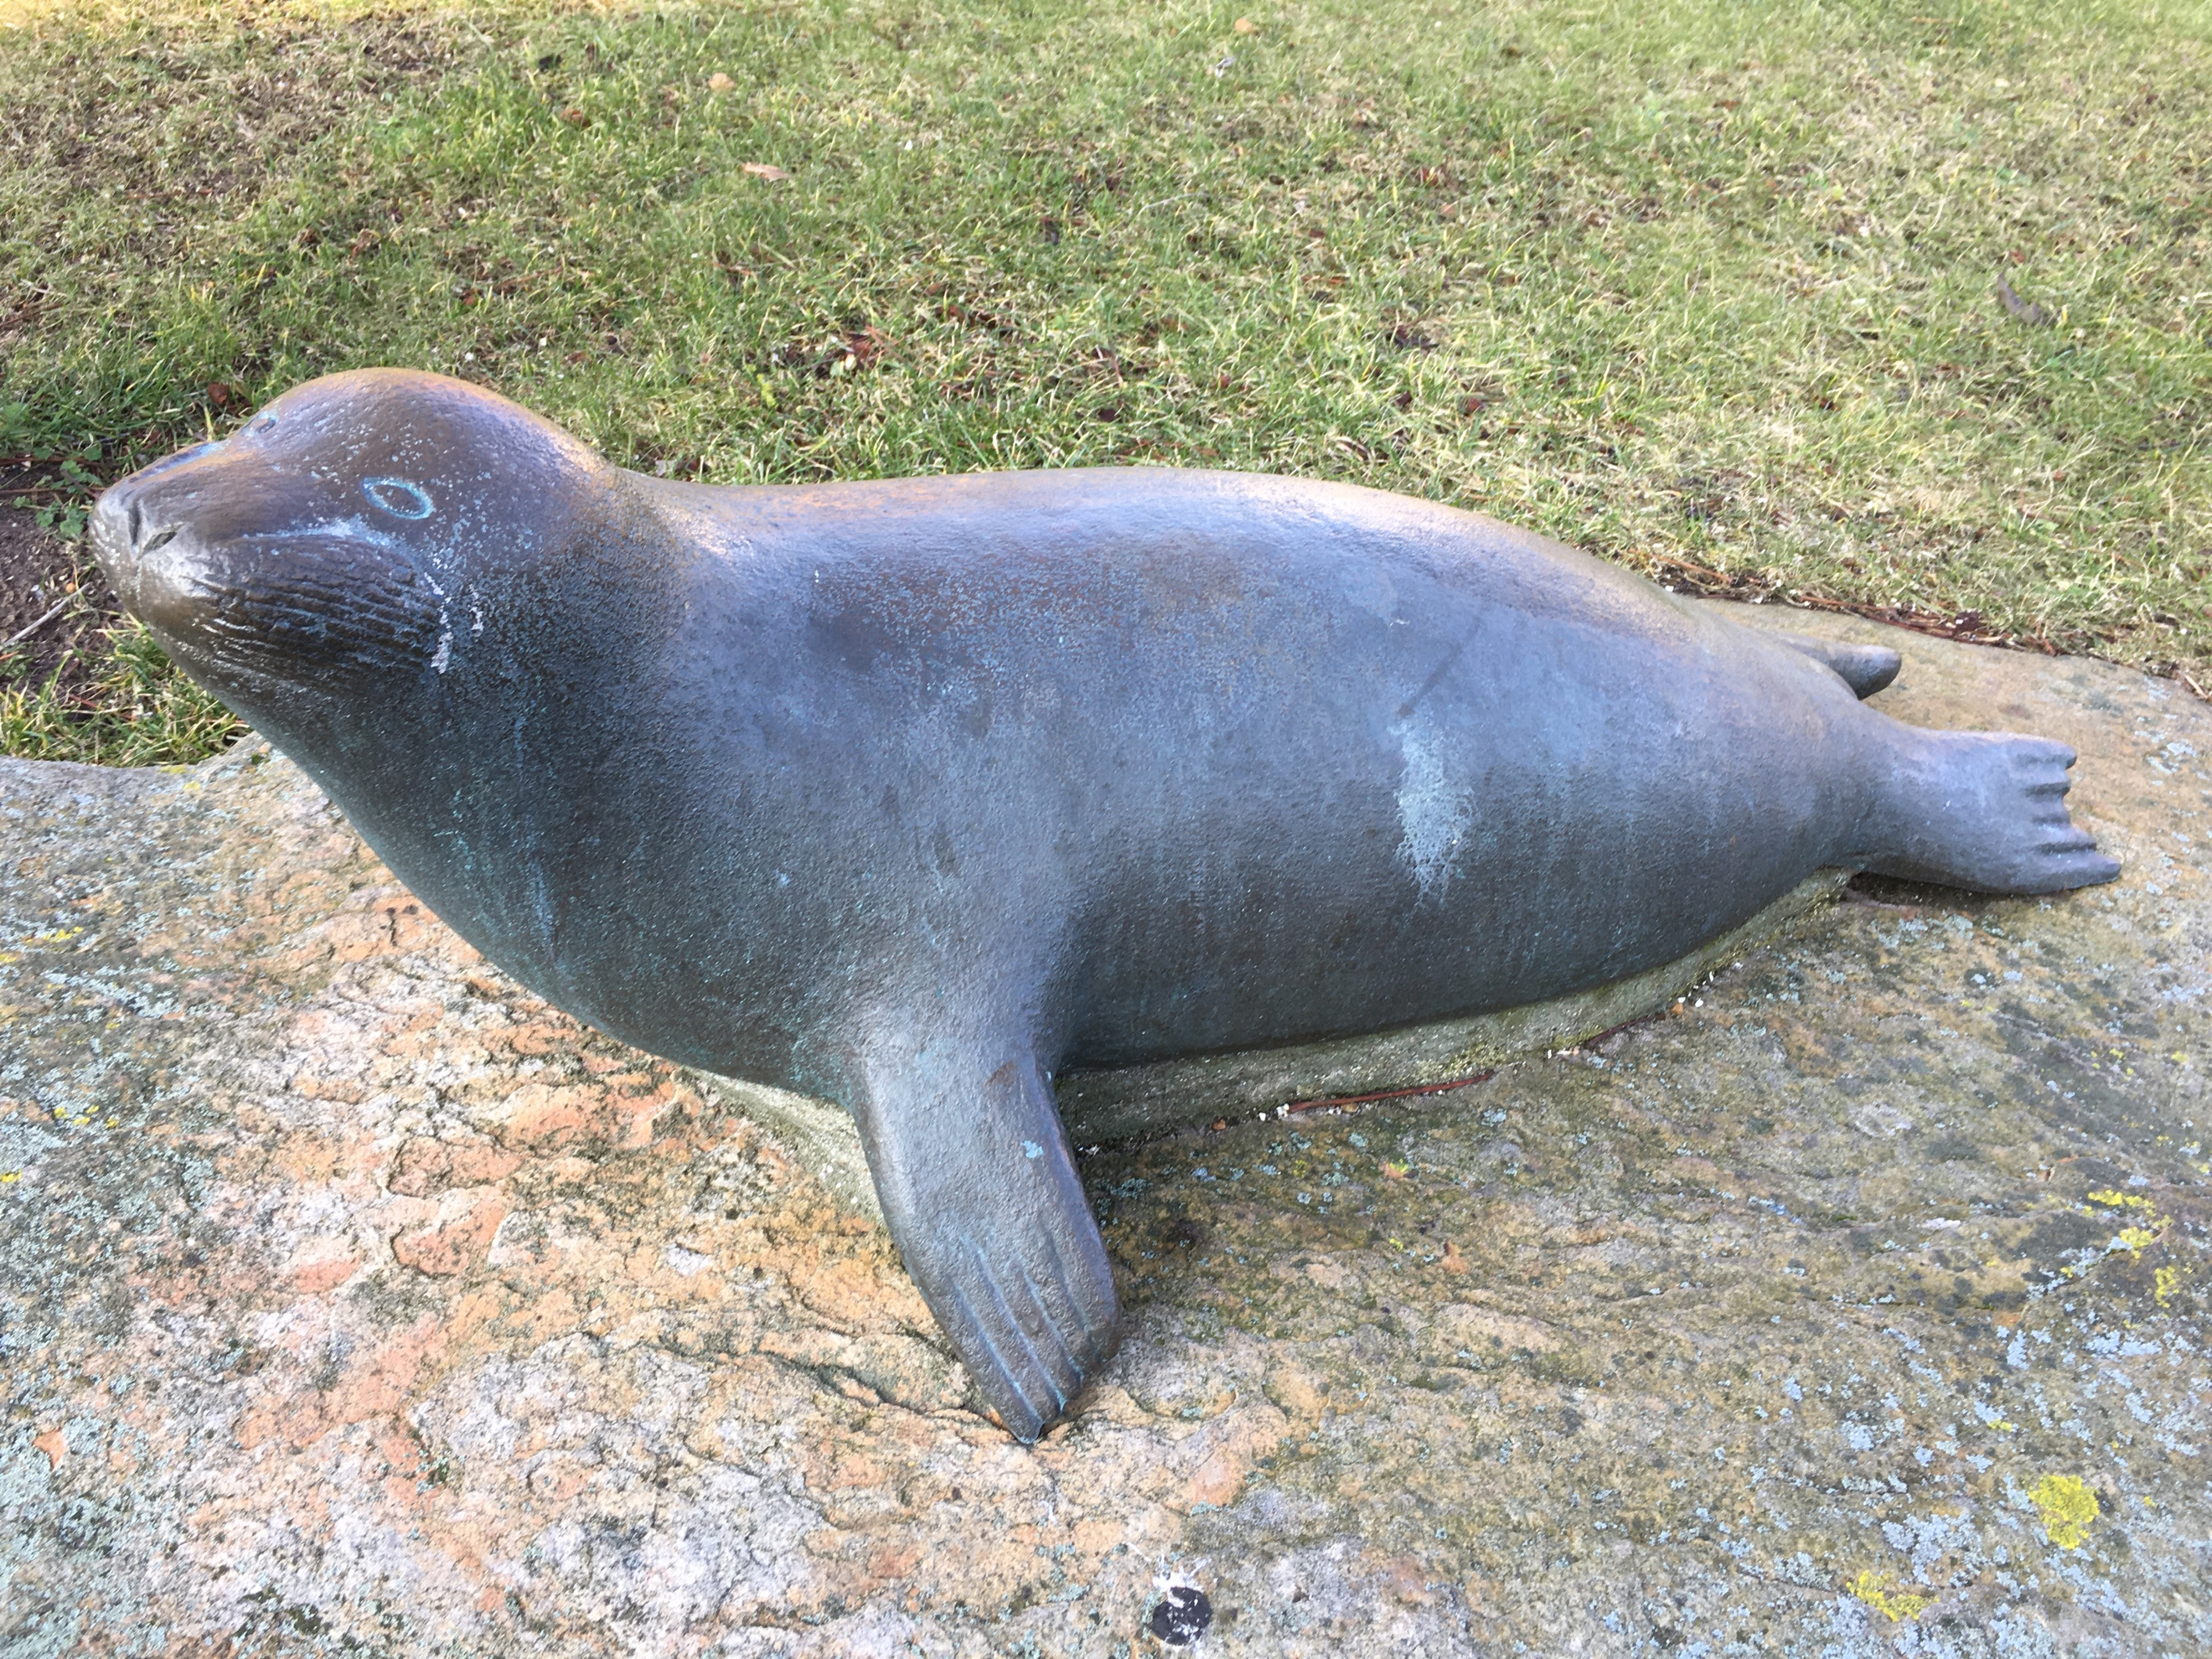 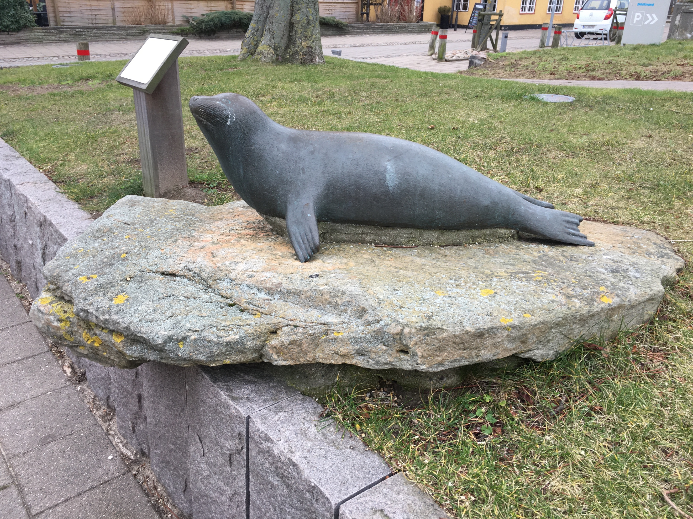 Invitation til Verdens Broderidagen - Tema: SÆL-HUNDEN**

**Stof-farve: hvidt eller råhvidt. Mål: 25 x 18 cm efter den ombukkede kant.**

**Broderigarn: farver og kvalitet frit valg.**

**Både hånd- og maskinbroderi vil være velkomment.**

**Kom og hør om dagen og få: RO i *Sj*ÆLEN,deltag eventuelt i en senere fælles udstilling.**

**Vi broderer for *Fred i Verden* – alle er velkomne på denne særlige mærkedag.**

***Sted: Gubbentorvet, Nørregade 11 B, Hundested. Kaffe m.m. kan købes i cafeen.***

***Hvornår: Søndag den 30. juli 2023 - kl. 11.00 - 16:00.***

***Medbring gerne stof, garn og sygrej. Yderligere info. kig her:***

[**www.halsnaes.husflid.dk**](http://www.halsnaes.husflid.dk) **eller skriv til** [**info@halsnaes.husflid.dk**](mailto:info@halsnaes.husflid.dk)

|  |  |
| --- | --- |
| ***Arrangør: De Kreative Halsnæs Husflidsforening***  ***v/ Britta Dencker, Susanne Jelager & Rikke Ruff*** |  |